GestStages

I-Schéma de la BDD

Voici le schéma de notre base de données actuelle avec toutes les relations entre les tables:

Screenshots :

Liste étudiant :
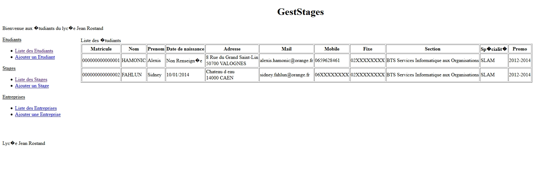
Ajout étudiant :
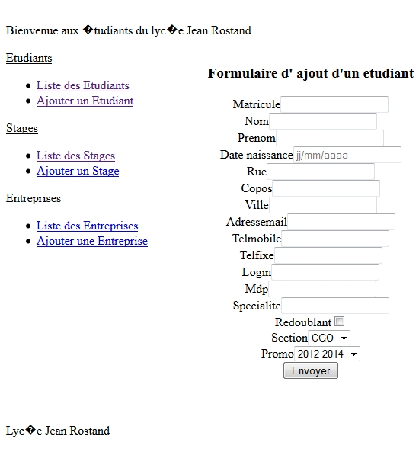
Liste stage :
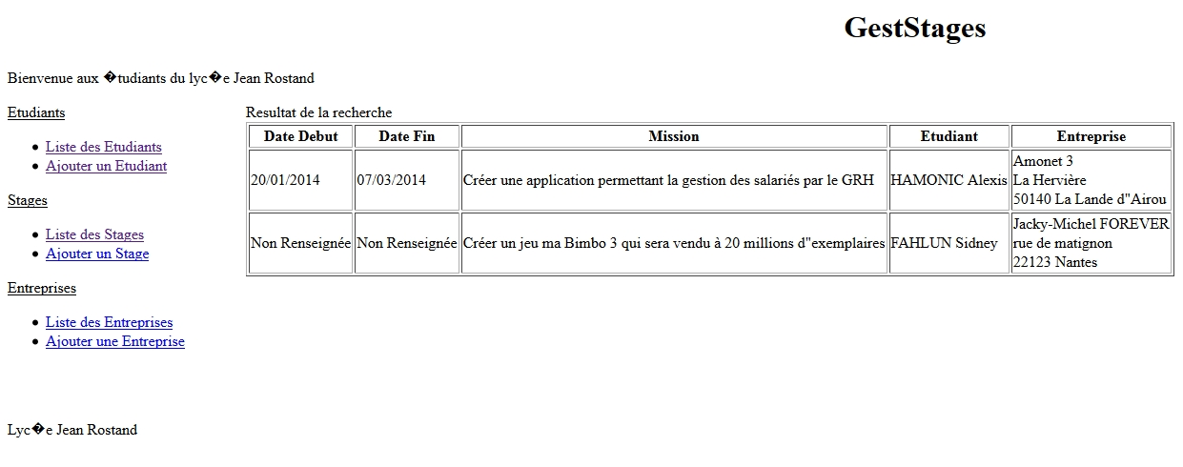

Ajout Stage :

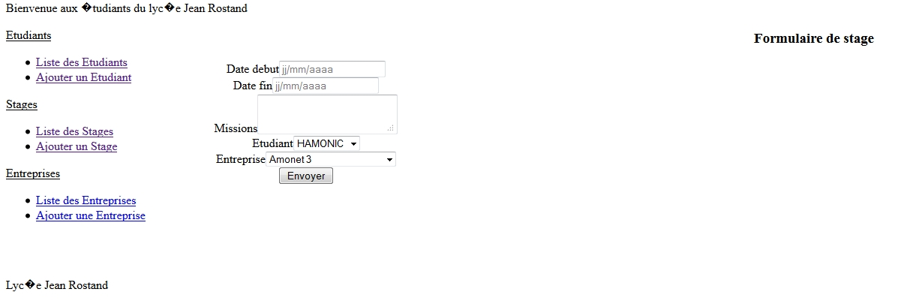

Liste entreprise :

